ADI : 2019–2020 EĞİTİM ÖĞRETİM YILI  SOYADI : ……………………………………………… ORTAOKULU  SINIFI : 6.SINIFLAR FEN BİLİMLERİ DERSİ  NUMARASI : 1. DÖNEM 1. YAZILI SINAVI |  |  |  | PUAN:
20  Puan  Aşağıdaki doğru-yanlış sorularında parantez içine sizce doğru olanlara D,yanlış olanlara Y harfi Koyunuz.  A  (. . . . ) Dünya’nın tek doğal uydusu Ay’dır.  (. . . . ) Uranüs iç gezegenlerden biridir.  (. . . . )Meteorların yeryüzüne ulaşabilenlerine gök taşı denir.  (. . . . ) Güneş tutulmasında Dünya’nın gölgesi Ay’ın üzerine düşer  (. . . . ) Güneş tutulması her ay gerçekleşir.  (. . . . ) En büyük dış gezegen satürndür.  (. . . . ) En büyük iç gezegen marstır.  (. . . . ) Merkürün Atmosferi yoktur.  (. . . . ) Ay tutulması ayın yeni ay evresinde olur.  (. . . . ) Astronomik birim zaman ölçmede kullanılır. |  | 2 | 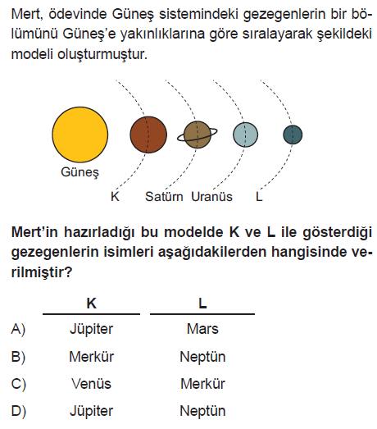
Aşağıda verilen kavram haritasında boş bırakılan yerleri uygun kelimelerle doldurunuz.  B  20  Puan  1. . . . . . . . . . . . . . ... . …. Güneş sistemindeki en büyük gezegendir.  2……………………………….gezegeni en sıcak gezegendir.  3.Dış gezegenlerin en küçüğü……...…………….gezegenidir  4. Güneş tutulması, Ay . . . . . . . . . . . . . . . ………. . . evresindeyken gerçekleşir.  5.Doğal uydusu olmayan gezegenler………………………...  6.Asteroit kuşağı…………......................……….gezegenleri arasındadır.  7.Proteinlerin kimyasal sindirimi………..….organında başlar.  8.Göğüs kemiği şekline göre….……………………...kemiktir.  9.Kalbin …………….tarafında temiz kan bulunur.  10.Safra…………………...besininin fiziksel sindirimini yapar. |  | 3 | 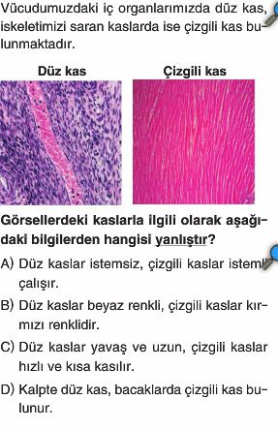
Aşağıda yer alan çoktan seçmeli sorularda doğru seçeneği işaretleyiniz. Her soru 3 puandır.  C  50 Puan |  | 4 | 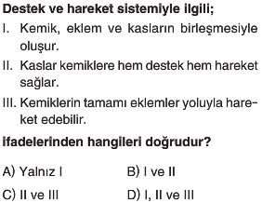
1 | 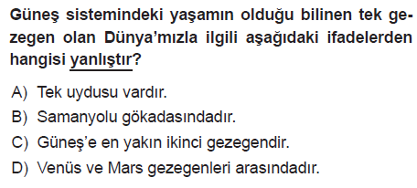
5 | Yutak ve yemek borusu için aşağıdaki  özelliklerden hangisi ortaktır?  A) Besinlerin sindirimini yapma  B) Besin iletimini sağlama  C) Besin emilimini sağlama  D)Su ve mineral emilimini yapma | 9 | 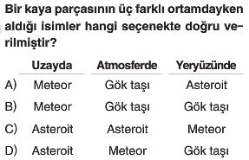
6 | 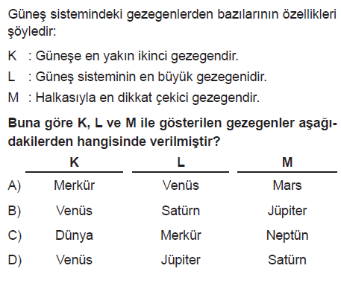 | 10 | 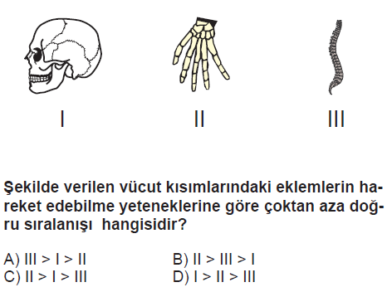
7 | Mide ve ince bağırsak organları için  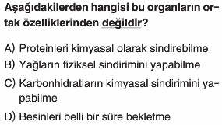 | Kalbin şeklini damarlarla beraber çiziniz (10p)
8 | 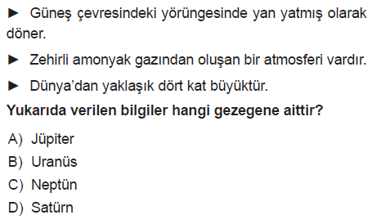

Daha fazla yazılı sorusu ve evraka https://www.facebook.com/groups/fenkurdu
öğretmen grubumuzdan ulaşabilirsiniz.

